Вести из школ Кузнецкого района

- С 20 сентября в школах Кузнецкого района стартует шаматный турнир.
В соревнованиях примут участие "шахматисты" 2-9 классов. Игры пройдут в 3 этапа: начальное звено, 5-6 классы, 7-9 классы. 23 сентября будут подведены итоги. Лучшие игроки будут награждены грамотами
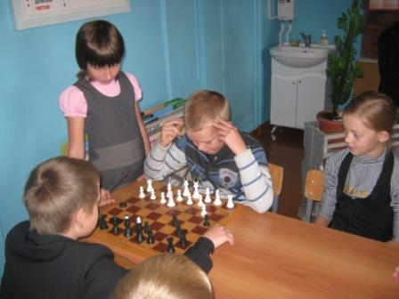
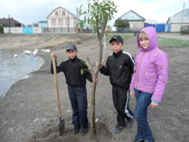
22 сентября учащиеся 7-9 классов МОУ ООШ с. Никольское встретились на шахматном турнире. Все ученики, владеющие навыками игры в шахматы, смогут проверить свои способности в дружеских соревнованиях. Победу одержит сильнейший.
В школе с. Радищево прошел турнир по шахматам "Белая ладья" среди классов. В упорной борьбе определились победители: Белов А., 4 класс, 1 место; Куприянов А., 4 класс, 2 место.

- 17 cентября в МОУ СОШ с. Татарский Канадей
учащиеся 7 класса вместе со своим классным руководителем продолжили работу над проектом «Зеленая планета», начатую ими по инициативе самих детей в мае текущего года. Ребята начали работу по замене тех саженцев, которые не прижились.

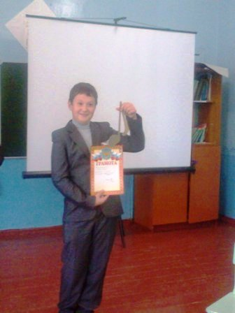
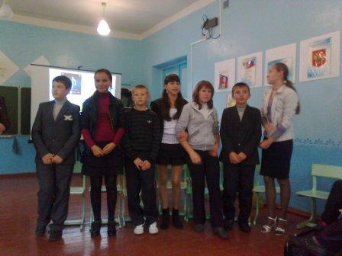
- 16 сентября учащиеся седьмых классов МОУ СОШ р.п. Евлашево проявили умение и смекалку на интересном мероприятии под названием «Музыкальный калейдоскоп».
Для участия дети выбрали две команды соревнующихся, по 8 человек. Это были команда «Люди Х» и команда «Эдельвейс».
В программу были включены разнообразные конкурсные задания
Музыкальная разминка, Назови песни Шаинского, конкурс художников «Какой я вижу музыкальную страну», Юные эрудиты , фестиваль одной песни, домашнее задание «Звездный дождь», конкурс болельщиков «Угадай-ка».
Жюри подвело итоги, команды получили награды. Команда «Люди Х» занявшая первое место награждена золотой ноткой, команда «Эдельвейс»-серебряной, а также грамоты за участие. Все присутствующие получили огромный заряд бодрости и прекрасного настроения!

